
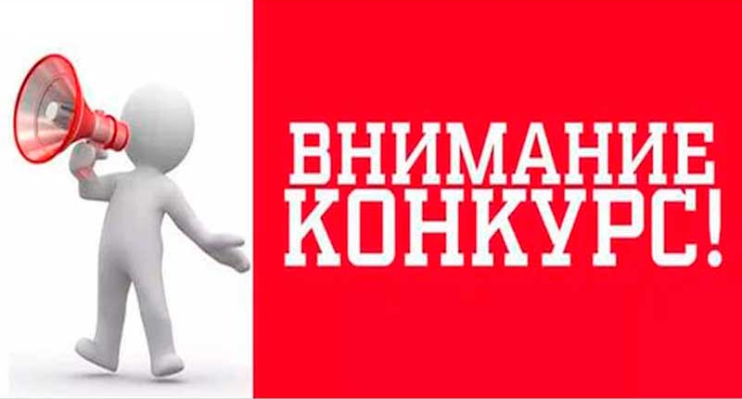

Конкурс плакатов «ПРОФСОЮЗ ЗА ОХРАНУ ТРУДА!»
Приглашаем членов Профсоюза к участию в конкурсе плакатов!
Организатор конкурса: Пензенская областная организация профсоюза работников народного образования и науки РФ.
Сроки и условия проведения конкурса: Конкурс проводится в 2 тура с 01 апреля по 31 октября 2018 года по следующим номинациям:
- «Лучший информационный плакат»;
- «Лучший агитационный плакат»;
- «Лучший юмористический плакат».
Первый тур проводится с 01 апреля по 15 сентября 2018 года в районных, городских организациях профсоюза, первичных профсоюзных организациях, напрямую выходящих на областную организацию профсоюза.
Работы участников конкурса, занявшие 1 места в каждой из номинаций в первом туре, направляются в областную организацию профсоюза в срок до 18 сентября 2018 года для участия во втором туре.
Второй тур проводится с 20 сентября по 31 октября 2018 года. Во втором туре жюри конкурса определяет абсолютных победителей и призёров по номинациям конкурса и подводит его итоги.
Количество представленных на конкурс плакатов, выполненных одним автором, не должно превышать трёх (не более одной в каждой из номинаций конкурса
Требования к конкурсным работам и их оформлению: Плакат может носить информационную, агитационную или юмористическую форму.
Плакат может быть исполнен в любой технике (тушь, гуашь, акварель, пастель, аппликации, компьютерная графика, фотомонтаж, фотоколлаж, смешанные техники).
Рисунок плаката должен сопровождаться кратким текстом, соответствующим сюжету (лозунг, призыв, слоган, напоминание и т.п.).
Все плакаты должны быть авторскими, представлять самостоятельную оригинальную разработку идеи, художественного образа, композиции; копирование чужих образцов плакатов (плагиат) не допускается.
Для абсолютных победителей конкурса (занявших призовые места во втором туре) в каждой номинации устанавливаются следующие денежные премии: одна первая - 3000 рублей; две вторых - по 2000 рублей; две третьих - по 1000 рублей.
С Положением о конкурсе можно ознакомиться на сайте областной организации профсоюза: profobr58.ru
Желаем творческих успехов и побед!

